Česká liga starších žáků U15 – skupina A
1. kolo – středa 20. srpna 2014
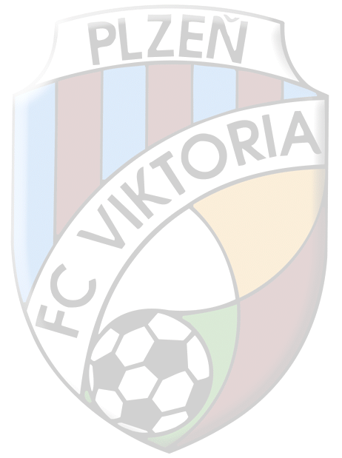
hřiště Hradec Králové – Háječek
FK HRADEC KRÁLOVÉ – FC VIKTORIA PLZEŇ
3 : 1 (3:1)
Góly
14. min 1:0
15. min 1:1 Šulc as. Kepl
19. min 2:1
25. min 3:1
Sestava
Richard Mařík, David Heller (60.´ Petr Zajíček), Václav Uzlík, Václav Míka, Jakub Král (36..´ Samuel Těžký), Jan Pospíchal (36.´ Marek Brož), Marek Patrovský (50.´ Martin Lávička), Pavel Šulc (36.´ Michal Žižka) , Adam Němec (10.´ Jan Vodrážka, 45.´ Patrik Klich), Denis Plecitý, Tomáš Kepl
Trenéři
Ludvík Fremut, Ladislav Novotný
„Do utkání jsme vstoupili aktivně, dařilo se nám získávat míče ještě na soupeřově polovině hřiště a následně sehrát několik slibných útočných kombinací. Po vystřídání Adama Němce v 10. min se naše aktivita vytratila, začali jsme kupit nevynucené chyby jak v obranné, tak i v útočné části hry, domácí ovládli hru a v prvním poločase dominovali. O poločase jsme provedli několik změn hlavně v záložní řadě. Střídání přineslo oživění a zkvalitnění hry. Úspěšně jsme zakládali útočné akce, podařilo se nám kombinací přejít střed hřiště, ale chyběla přesnost ve finální části či v koncovce. V závěru utkání tempo obou týmu velice ochablo. Domácí tým zaslouženě za výkon z prvního poločasu vyhrál.“

